دليل استخدام منصة فاحص الأدلة الرقمية
مع شرح حزمة ملفات الاختبار خطوة بخطوة
ورشة جامعة البصرة، كلية الهندسة، قسم الهندسة الكهربائية. إعداد: نوار السيلاوي
1. ما تفعله المنصة وما لا تفعله
تفحص المنصة سلامة الملف ومصدره، وتعرض مؤشرات تقنية يفسرها الفاحص. تعمل كلها داخل المتصفح، والملف المفحوص يبقى على الجهاز ولا يُرفع إلى أي خادم.
تفعله المنصة | وليس من وظيفتها
حساب البصمة الرقمية بخوارزمية ‪SHA-256‬ ومطابقتها مع بصمة مرجعية | كشف المحتوى المولَّد بالذكاء الاصطناعي
كشف النوع الحقيقي للملف من توقيعه الثنائي | إعطاء نسبة مئوية لاحتمال التزييف
قراءة البيانات الوصفية للصور ووثائق ‪PDF‬ | إصدار حكم بأن الملف حقيقي أو مزيف
تحليل مستوى الخطأ ‪ELA‬ ومقارنة صورتين بالبكسل | الاستغناء عن خبرة الفاحص وتقديره

2. فتح المنصة
الطريقة الأولى: من الرابط
1. شغّل متصفح ‪Chrome‬ أو ‪Edge‬ على الحاسوب.
2. انقر مرة واحدة داخل شريط العنوان في أعلى المتصفح.
3. اكتب الرابط الآتي كما هو ثم اضغط مفتاح ‪Enter‬:
‪https://nawaralseelawi.github.io/forensic-evidence-bench/‬
4. انتظر حتى تظهر الصفحة بعنوان منصة فاحص الأدلة الرقمية.
الطريقة الثانية: من الهاتف برمز QR
1. افتح تطبيق الكاميرا في الهاتف.
2. وجّه الكاميرا نحو رمز ‪QR‬ المعروض على الشاشة.
3. اضغط على الرابط الذي يظهر أعلى الشاشة، فتفتح المنصة في متصفح الهاتف.
الطريقة الثالثة: من الملف المحلي دون إنترنت
1. انسخ الملف ‪Forensic_Evidence_Bench_Basra.html‬ إلى الحاسوب.
2. انقر عليه نقراً مزدوجاً، فيفتح في المتصفح الافتراضي ويعمل دون اتصال.
تنبيه: داخل القاعة يُعتمد الملف المحلي، لأن انقطاع الإنترنت يوقف الطريقتين الأولى والثانية.
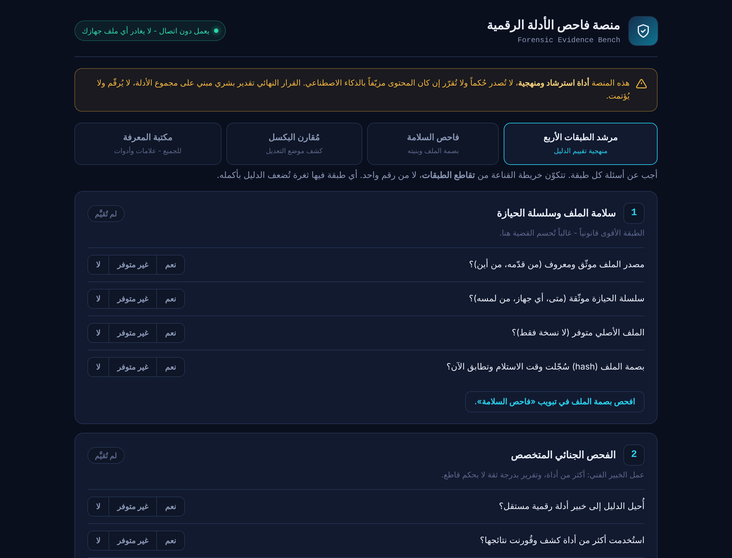
الصفحة الرئيسة للمنصة بعد فتحها
3. تنزيل حزمة الاختبار وفك ضغطها
1. اكتب الرابط الآتي في شريط العنوان ثم اضغط ‪Enter‬:
‪https://github.com/nawaralseelawi/forensic-evidence-bench/raw/main/Basra_Test_Pack.zip‬
2. يبدأ التنزيل تلقائياً، ويُحفظ الملف ‪Basra_Test_Pack.zip‬ في مجلد التنزيلات ‪Downloads‬.
3. افتح مجلد ‪Downloads‬ من مستكشف الملفات.
4. انقر بالزر الأيمن على ‪Basra_Test_Pack.zip‬ واختر ‪Extract All‬.
5. اضغط زر ‪Extract‬ في النافذة التي تظهر.
6. يظهر مجلد جديد باسم ‪Basra_Test_Pack‬ فيه سبعة مجلدات مرقمة، وملف تعليمات مختصر، ونسخة من هذا الدليل.
تنبيه: تُستخدم الملفات من المجلد المستخرج، وليس من داخل نافذة الملف المضغوط. ويُنقل الملف المضغوط نفسه بين الأجهزة، لأن إرسال الصور المفردة عبر تطبيقات المراسلة يغيّر تواريخها ويحذف بياناتها الوصفية فتتغير نتائج التجارب.
المجلد | التبويب في المنصة | ما يوضحه
‪1_Hash_and_Bits‬ | فاحص السلامة | البصمة الرقمية وأثر الانهيار
‪2_True_Type‬ | فاحص السلامة | ملف امتداده يخالف نوعه الحقيقي
‪3_Metadata_EXIF‬ | فاحص السلامة | البيانات الوصفية للصور وأثر برامج التحرير
‪4_ELA‬ | فاحص السلامة | تحليل مستوى الخطأ لصورة فيها جزء ملصوق
‪5_PDF‬ | فاحص السلامة | وثيقة سليمة ونسخة عُدّل مبلغها
‪6_Pixel_Compare‬ | مُقارن البكسل | تحديد موضع التعديل بين نسختين
‪7_Real_Photo‬ | فاحص السلامة ومُقارن البكسل | صورة حقيقية ونسخة معدلة ببرنامج Photoshop

4. واجهة المنصة
في أعلى الصفحة أربعة تبويبات، ويُنتقل بينها بنقرة واحدة على اسم التبويب.
التبويب | وظيفته
مرشد الطبقات الأربع | أسئلة منهجية لتقييم الدليل: سلامة الملف، الفحص الفني، السياق، حق الطعن
فاحص السلامة | فحص ملف واحد: البصمة، النوع الحقيقي، البيانات الوصفية، ‪ELA‬، بيانات ‪PDF‬
مُقارن البكسل | مقارنة صورتين وإبراز موضع الاختلاف
مكتبة المعرفة | مرجع مختصر لعلامات الشك وأدوات التحقق

رفع ملف إلى فاحص السلامة
1. انقر على تبويب فاحص السلامة.
2. انقر داخل المربع المنقّط المكتوب فيه: أفلت ملف الدليل هنا، أو انقر للاختيار.
3. في نافذة اختيار الملفات افتح المجلد ‪Basra_Test_Pack‬ ثم المجلد المطلوب.
4. انقر على الملف مرة واحدة ثم اضغط ‪Open‬.
5. تظهر النتائج تحت المربع خلال ثانية أو ثانيتين. انزل بعجلة الفأرة لرؤية اللوحات كلها.
6. لفحص ملف جديد انزل إلى آخر الصفحة واضغط زر فحص ملف آخر، ثم كرر الخطوات.
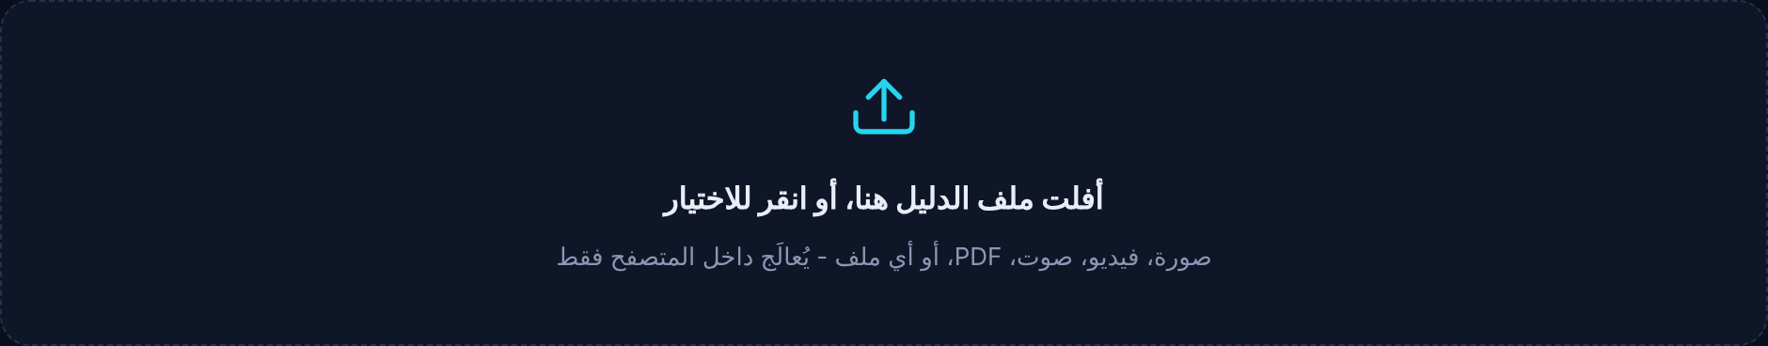
مربع رفع الملف في تبويب فاحص السلامة
5. التجربة الأولى: البصمة الرقمية ومطابقتها
المجلد: ‪1_Hash_and_Bits‬. الهدف إثبات أن أي تغيير في الملف، مهما صغر، يغيّر بصمته كلها.
أ. ملف تغيّر بعد تسجيل بصمته
1. ارفع الملف ‪PHOTO_tampered.jpg‬ إلى فاحص السلامة.
2. انزل إلى لوحة البصمة الرقمية. السلسلة المؤلفة من 64 رمزاً هي بصمة الملف.
3. اترك المنصة مفتوحة، وافتح الملف ‪reference_hash.txt‬ بالنقر المزدوج، فيفتح في برنامج ‪Notepad‬.
4. اضغط ‪Ctrl+A‬ لتحديد النص كله ثم ‪Ctrl+C‬ لنسخه.
5. ارجع إلى المنصة وانقر داخل الخانة تحت عنوان مطابقة مع بصمة مرجعية.
6. اضغط ‪Ctrl+V‬ للصق. تستخرج المنصة البصمة من النص الملصوق تلقائياً.
النتيجة المتوقعة: عبارة غير متطابق، مع 125 بتاً مختلفاً من 256 (48.8%)، و62 رمزاً مختلفاً من 64، وشبكة من 256 خانة يظهر فيها كل بت مختلف باللون الأحمر.
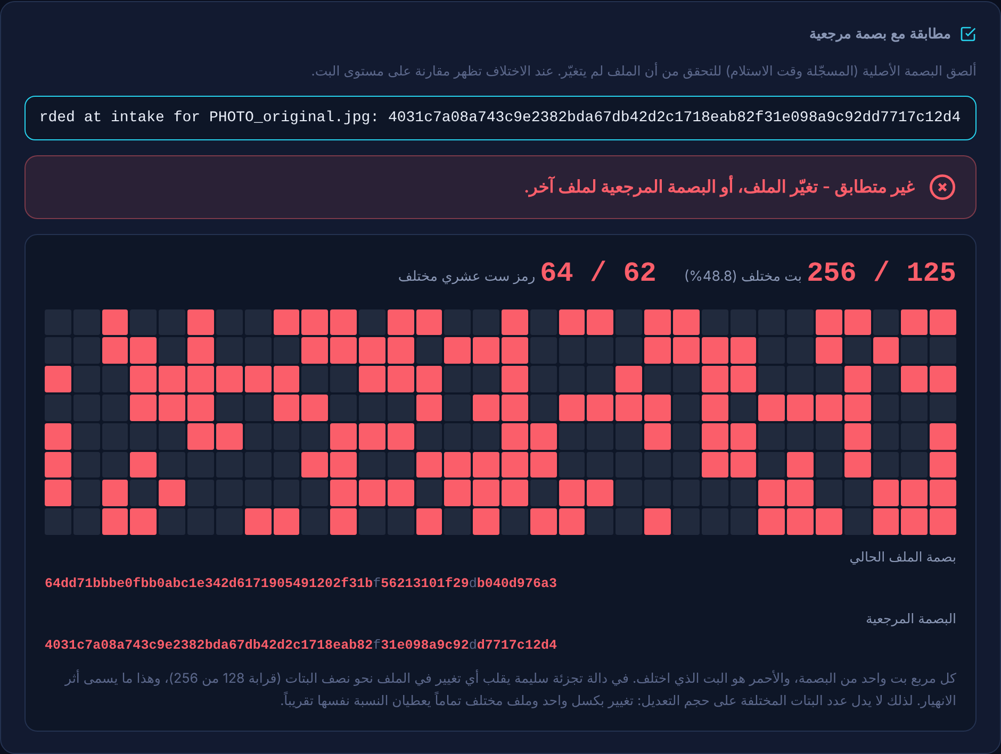
نتيجة عدم التطابق ولوحة الفرق على مستوى البت
ب. الملف الأصلي
1. اضغط زر فحص ملف آخر في آخر الصفحة.
2. ارفع الملف ‪PHOTO_original.jpg‬.
3. الصق النص نفسه في خانة المطابقة بالضغط على ‪Ctrl+V‬.
النتيجة المتوقعة: عبارة متطابق، 256 بتاً من 256.
ج. ملفان نصيان يختلفان برقم واحد
1. ارفع الملف ‪text_A.txt‬.
2. اضغط زر نسخ البصمة في لوحة البصمة الرقمية.
3. اضغط فحص ملف آخر ثم ارفع الملف ‪text_B.txt‬.
4. الصق البصمة المنسوخة في خانة المطابقة.
النتيجة المتوقعة: 129 بتاً مختلفاً من 256 (50.4%)، مع أن الفرق بين الملفين رقم واحد.
ماذا تعني: هذه خاصية أثر الانهيار في دوال التجزئة: تغيير بت واحد في المدخل يقلب قرابة نصف بتات المخرج. البصمة تثبت أن الملف لم يتغير منذ لحظة تسجيلها، وليست حكماً بأن محتواه حقيقي.
6. التجربة الثانية: النوع الحقيقي للملف
المجلد: ‪2_True_Type‬. الهدف كشف ملف أُعيدت تسميته ليبدو من نوع آخر.
1. ارفع الملف ‪family_photo.jpg‬ إلى فاحص السلامة.
2. اقرأ في لوحة هوية الملف خانتي النوع المُعلَن والنوع الحقيقي.
النتيجة المتوقعة: النوع المعلن ‪jpg‬، والنوع الحقيقي ‪MP4 / MOV video‬، ويظهر تنبيه بأن الامتداد لا يطابق النوع الحقيقي.
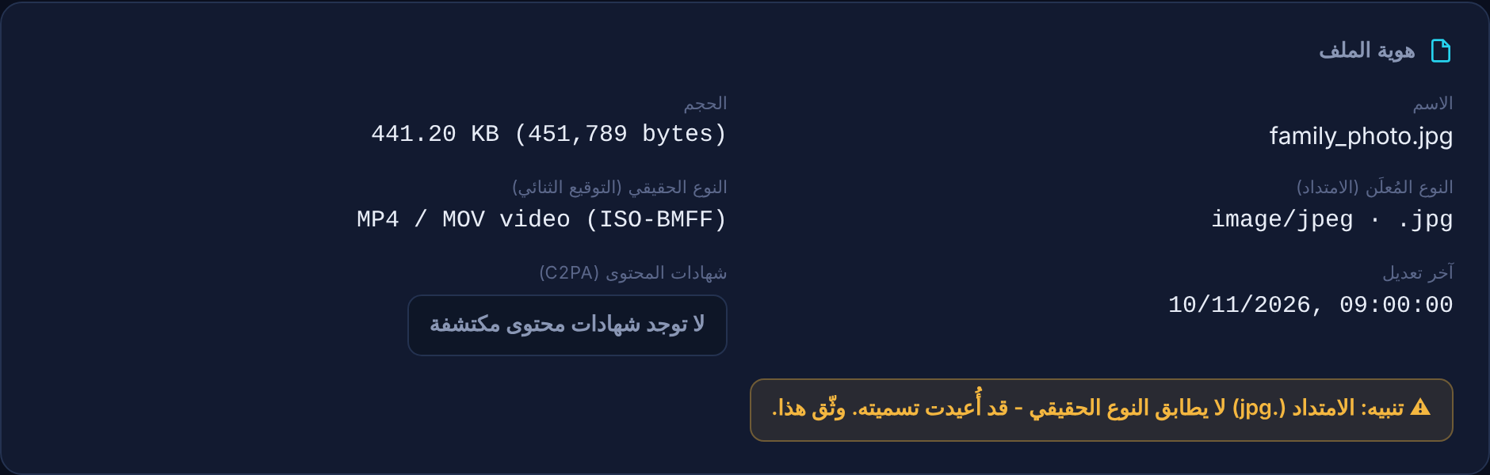
لوحة هوية الملف وتنبيه اختلاف النوع
ماذا تعني: المنصة تقرأ البايتات الأولى من الملف (التوقيع الثنائي) وليس اسمه. الامتداد يتغير بإعادة التسمية، أما التوقيع فجزء من المحتوى.
7. التجربة الثالثة: البيانات الوصفية للصور
المجلد: ‪3_Metadata_EXIF‬. تُرفع الملفات الأربعة واحداً بعد الآخر، وتُقرأ لوحة البيانات الوصفية وأثر التحرير بعد كل رفع.
الملف | ما يظهر في المنصة
‪A_CLEAN_camera_original.jpg‬ | بيانات الكاميرا موجودة، ولا تنبيهات
‪B_EDITED_photoshop.jpg‬ | برنامج المعالجة: ‪Adobe Photoshop 25.5‬، وتنبيه أثر برنامج تحرير
‪C_DATE_MISMATCH.jpg‬ | تنبيه بأن تاريخ تعديل الملف أحدث من تاريخ التصوير
‪D_NO_METADATA_stripped.jpg‬ | تنبيه بعدم وجود بيانات وصفية

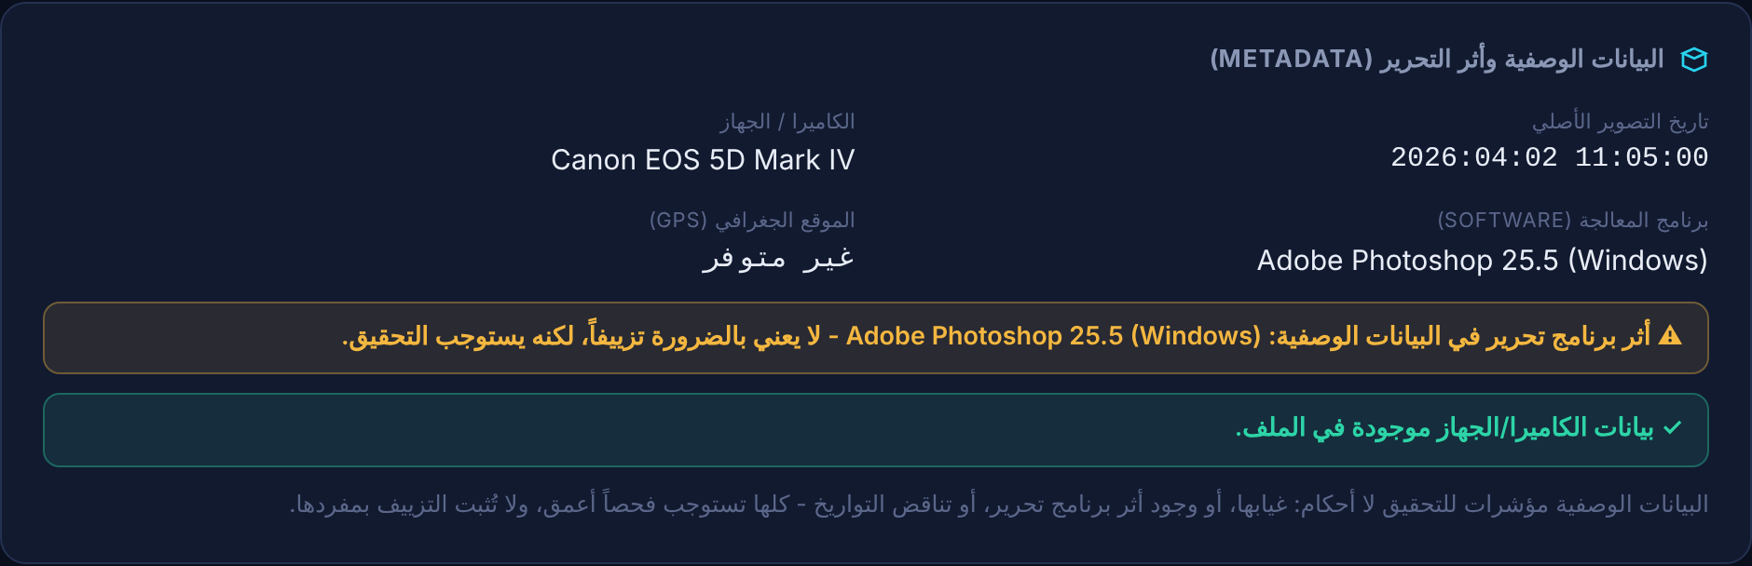
نتيجة الملف B: أثر برنامج تحرير
ماذا تعني: البيانات الوصفية مؤشرات للتحقيق. غيابها شائع لأن تطبيقات المراسلة تحذفها، ووجود أثر برنامج تحرير يستوجب السؤال عن السبب وليس دليلاً قاطعاً على التزييف.
تنبيه: نتيجة الملف C تعتمد على تاريخ الملف في نظام التشغيل. إذا ظهرت تنبيهات تاريخ غير متوقعة في الملفات الأخرى فأعد استخراج الملف المضغوط واستخدم النسخة الجديدة.
8. التجربة الرابعة: تحليل مستوى الخطأ ELA
المجلد: ‪4_ELA‬. الهدف إبراز منطقة ملصوقة داخل صورة ‪JPEG‬.
1. ارفع الملف ‪E_SPLICED_for_ELA.jpg‬ إلى فاحص السلامة.
2. انزل إلى لوحة تحليل مستوى الخطأ.
3. اضغط الزر شغّل تحليل ELA.
النتيجة المتوقعة: صورة داكنة تظهر فيها المنطقة الملصوقة بسطوع يختلف عن باقي الصورة.
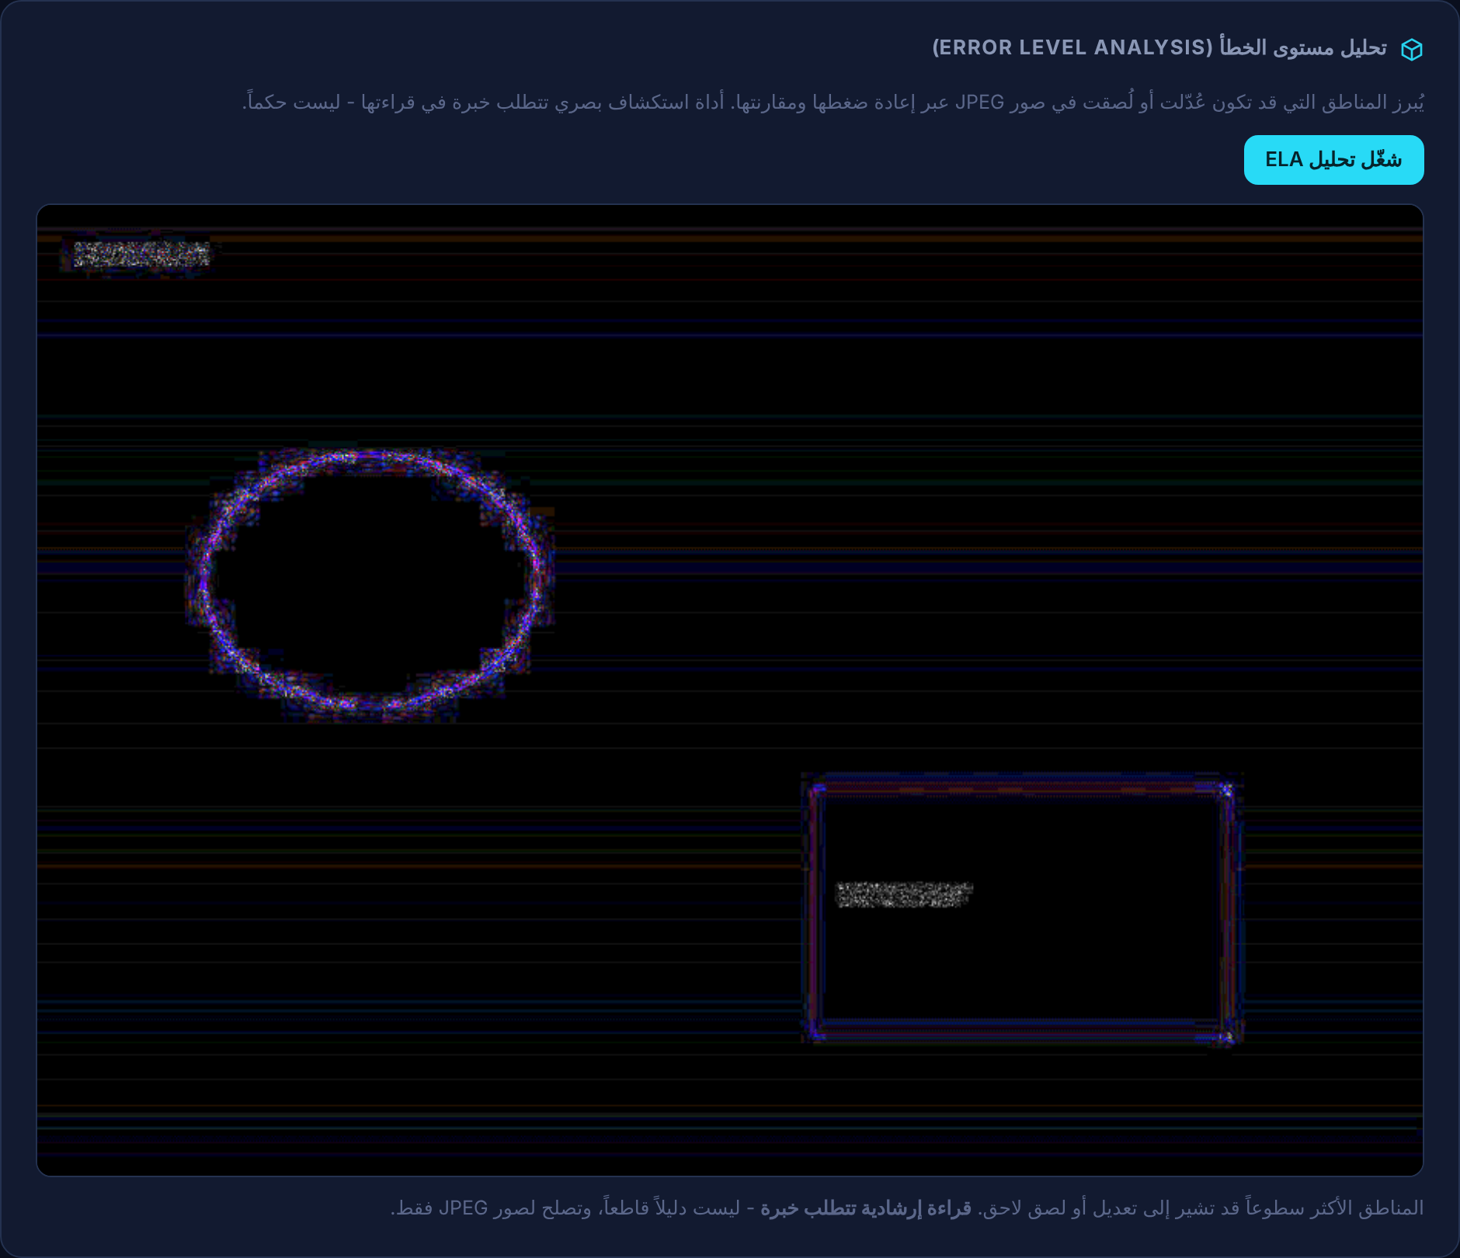
خريطة ELA للصورة التي فيها جزء ملصوق
ماذا تعني: يعيد التحليل ضغط الصورة ويقارن الفرق. المناطق التي مرّت بعدد مختلف من مرات الضغط تظهر بسطوع مختلف. قراءة الخريطة تحتاج خبرة، وهي مؤشر وليست دليلاً قاطعاً. اللوحة تظهر لصور ‪JPEG‬ فقط.
9. التجربة الخامسة: وثائق PDF
المجلد: ‪5_PDF‬. فيه كتاب تجريبي من جهة افتراضية بنسختين. تُفتح النسختان أولاً في قارئ ‪PDF‬ للمقارنة بالعين: المبلغ في النسخة السليمة ‪5,000,000 IQD‬، وفي المعدلة ‪50,000,000 IQD‬، وباقي الكتاب متطابق.
1. ارفع الملف ‪CLEAN_official_document.pdf‬ إلى فاحص السلامة واقرأ لوحة بيانات الوثيقة.
2. اضغط فحص ملف آخر ثم ارفع الملف ‪TAMPERED_official_document.pdf‬ واقرأ اللوحة نفسها.
الخانة | النسخة السليمة | النسخة المعدلة
منتِج الملف | ‪Microsoft: Print To PDF‬ | ‪iLovePDF‬
تاريخ الإنشاء | ‪2026-03-01 10:00:00‬ | ‪2026-03-01 10:00:00‬
تاريخ آخر تعديل | ‪2026-03-01 10:00:00‬ | ‪2026-06-15 22:30:00‬
عدد المراجعات | 1 | 2
التنبيهات | لا توجد مؤشرات ظاهرة | ثلاثة: تعديل بعد الإنشاء، اختلاف التاريخين، منتِج تحريري

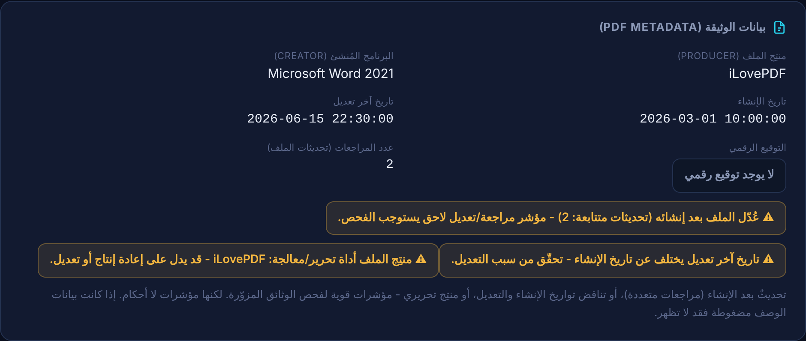
لوحة بيانات الوثيقة للنسخة المعدلة
ماذا تعني: النسخة المعدلة صُنعت بتحديث تراكمي حقيقي: أُضيف إلى نهاية الملف مستطيل أبيض يغطي المبلغ القديم وكُتب المبلغ الجديد فوقه، فبقي محتوى الملف الأصلي كاملاً داخل النسخة المعدلة. لذلك يزيد عدد المراجعات إلى 2.
تنبيه: أسماء البرامج والتواريخ في بيانات الملفين وُضعت لأغراض التدريب. والوثيقة نفسها نموذج تدريبي وجهتها افتراضية، وهذا مكتوب في أسفلها.
10. التجربة السادسة: مُقارن البكسل
المجلد: ‪6_Pixel_Compare‬. الهدف تحديد موضع التعديل حين تتوفر نسخة مرجعية.
1. انقر على تبويب مُقارن البكسل.
2. انقر على المربع الأيمن المكتوب فيه النسخة الأصلية (أ) واختر الملف ‪A_original.png‬.
3. انقر على المربع الأيسر المكتوب فيه النسخة المشتبه بها (ب) واختر الملف ‪B_tampered.png‬.
4. تظهر ثلاث صور: الأصلية، والمشتبه بها، وخريطة الاختلاف.
5. حرّك شريط حساسية الكشف يميناً ويساراً لملاحظة تغيّر المساحة الملونة.
النتيجة المتوقعة: عبارة توجد اختلافات بين النسختين، ونسبة اختلاف 3.38%، وموضع التعديل ملوّن بالأحمر.
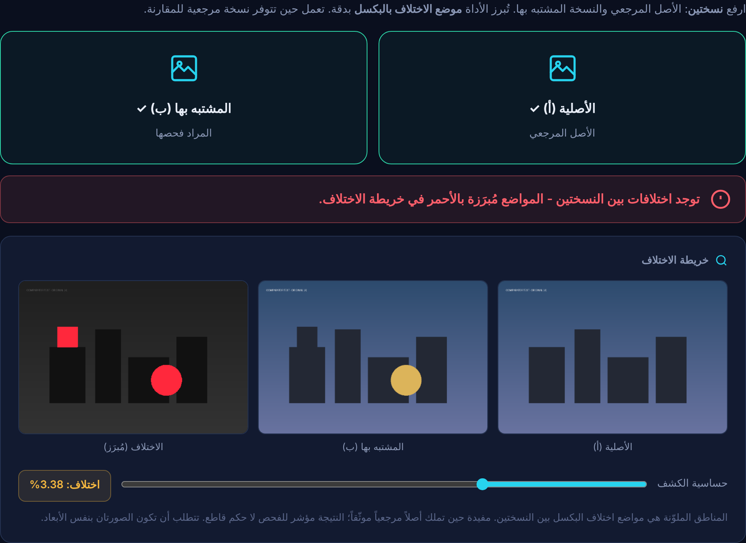
خريطة الاختلاف بين النسختين
تنبيه: يشترط المُقارن أن تكون الصورتان بالأبعاد نفسها.
11. التجربة السابعة: صورة حقيقية معدلة ببرنامج Photoshop
المجلد: ‪7_Real_Photo‬. فيه صورة شخصية حقيقية ‪A_photo_as_received.jpg‬ ونسخة منها ‪B_photo_photoshop_edit.jpg‬ أُضيفت إليها علامة خضراء ببرنامج Photoshop. تُفحص بثلاث طرق.
أ. البيانات الوصفية
1. ارفع الملف ‪B_photo_photoshop_edit.jpg‬ إلى فاحص السلامة.
2. اقرأ لوحة البيانات الوصفية وأثر التحرير.
النتيجة المتوقعة: برنامج المعالجة: ‪Adobe Photoshop 24.6 (Windows)‬، والتاريخ ‪2026:06:24 23:42:05‬، وتنبيه أثر برنامج تحرير.
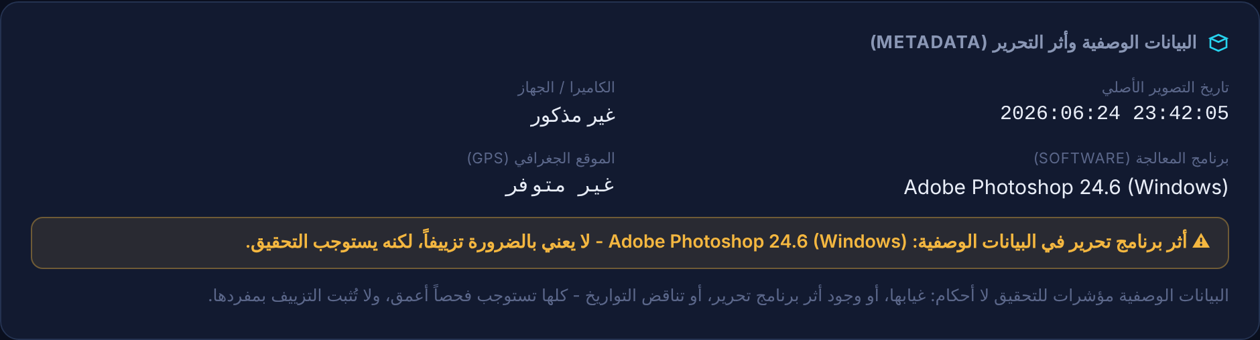
أثر برنامج Photoshop في بيانات الصورة المعدلة
ب. تحليل ELA
1. والملف B ما زال مرفوعاً، انزل إلى لوحة تحليل مستوى الخطأ.
2. اضغط الزر شغّل تحليل ELA.
النتيجة المتوقعة: تظهر حدود العلامة المضافة بوضوح فوق خلفية داكنة.
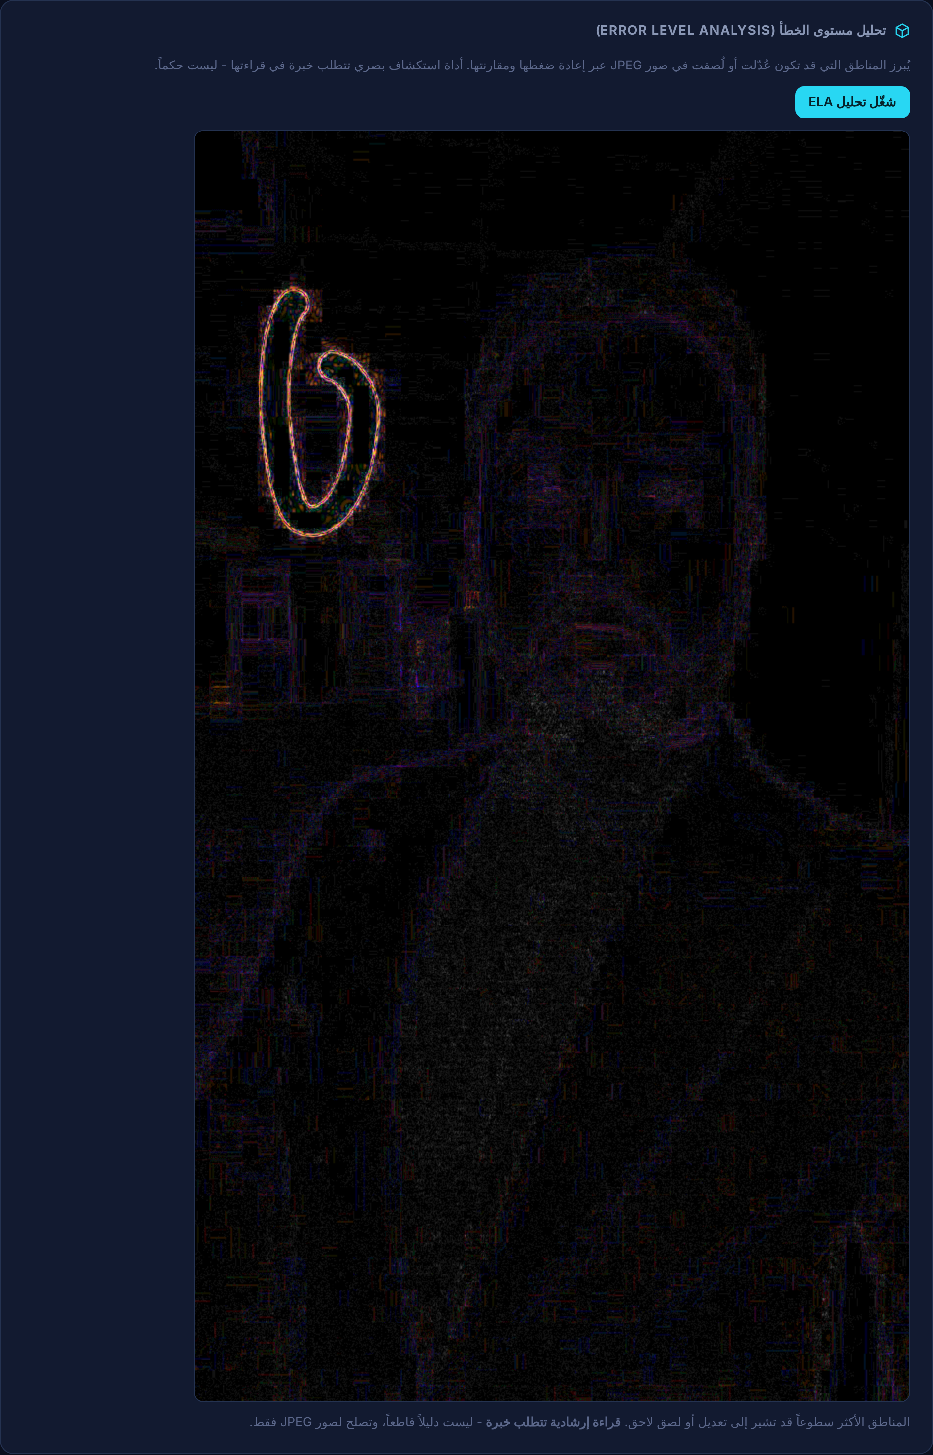
خريطة ELA: حدود العلامة المضافة
ج. المقارنة بالبكسل
1. انقر على تبويب مُقارن البكسل.
2. اختر ‪A_photo_as_received.jpg‬ في المربع (أ).
3. اختر ‪B_photo_photoshop_edit.jpg‬ في المربع (ب).
النتيجة المتوقعة: نسبة اختلاف 1.49%، والعلامة المضافة وحدها ملوّنة بالأحمر.
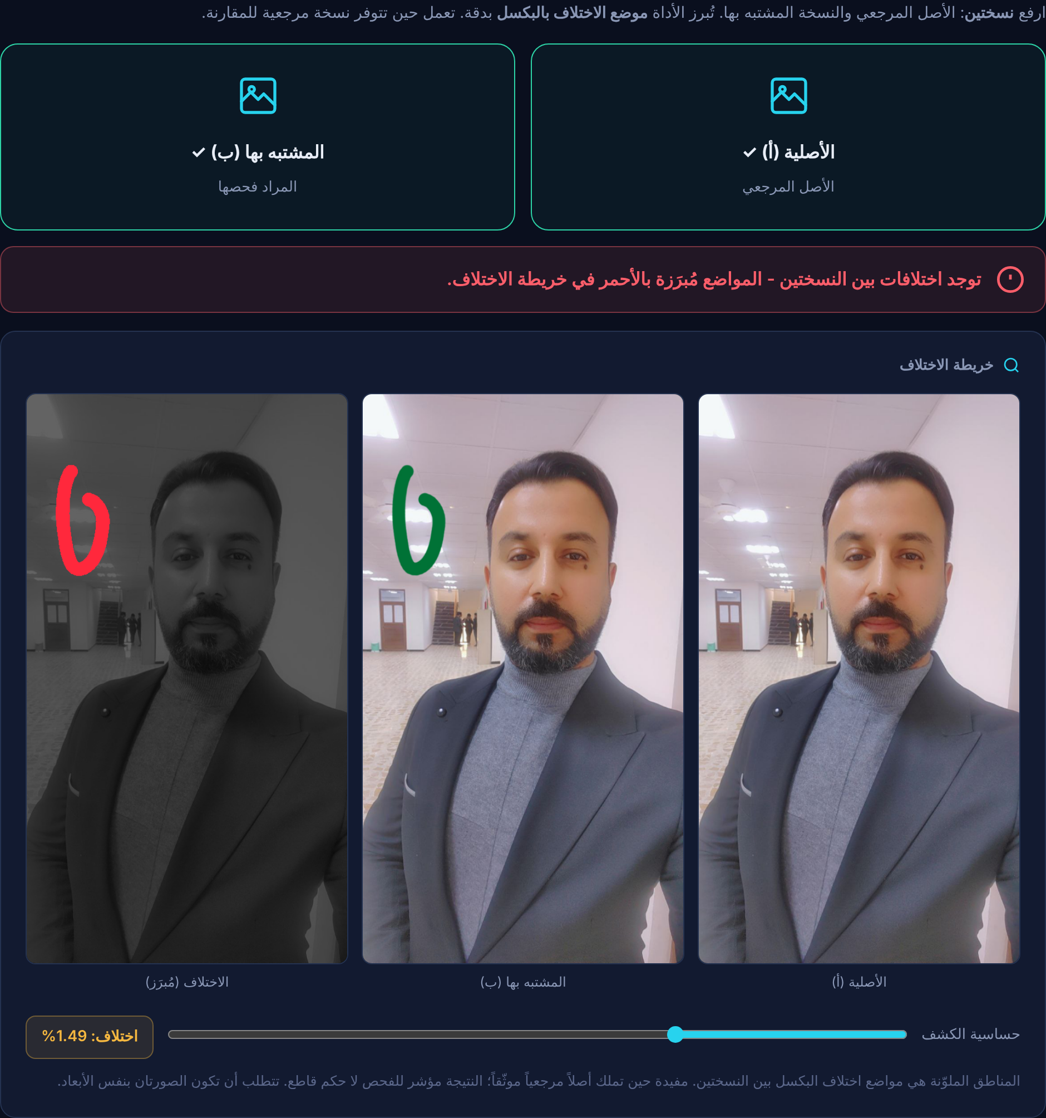
مُقارن البكسل يعزل العلامة المضافة
د. ملاحظة على الصورة A
عند رفع ‪A_photo_as_received.jpg‬ وحدها يظهر تنبيه بعدم وجود بيانات وصفية. السبب أن هذه النسخة وصلت بعد مرورها بتطبيق حذف بيانات ‪EXIF‬ منها، فهي ليست ملف الكاميرا الأصلي. وهذا مثال عملي على أن غياب البيانات الوصفية وحده وليس التعديل هو ما تعرضه هذه النتيجة.
هـ. التحقق من أن الصورتين لم تتغيرا
بصمتا الملفين كما استُلما وكما وُضعا في الحزمة. للتحقق تُرفع النسخة المحفوظة على الحاسوب إلى فاحص السلامة وتُقارن بصمتها بالسطر المقابل.
‪A: 74cec30ad158651847d52300065b6b97cb6a48a9e44a5ac9b0b36e0dcc6a1f3c‬
‪B: 18a2292e8ff3df125cd792eefe1a2fcd351384fbe60f062ce15aa50c81adcbd9‬
12. ترتيب مقترح للعرض الحي
خمس دقائق تكفي لثلاث تجارب، والباقي يُترك للحضور عبر رمز ‪QR‬.
1. التجربة الأولى، الفقرتان أ وب: البصمة وأثر الانهيار. دقيقتان.
2. التجربة الثانية: النوع الحقيقي. دقيقة واحدة.
3. التجربة السابعة، الفقرتان أ وج: الصورة الحقيقية المعدلة. دقيقتان.
13. مشكلات شائعة وحلولها
المشكلة | السبب المرجح | الحل
تنبيهات تاريخ غير متوقعة في المجلد 3 | الملفات نُقلت مفردة فتغيّر تاريخها | إعادة استخراج الملف المضغوط
الصورة الأصلية تعطي غير متطابق | نُسخ جزء من نص البصمة، أو تغيّر الملف عند النقل | نسخ النص كله بـ ‪Ctrl+A‬، وإعادة الاستخراج
لوحة ‪ELA‬ لا تظهر | الملف ليس بصيغة ‪JPEG‬ | استخدام ملف ‪JPEG‬
مُقارن البكسل لا يعرض نتيجة | الصورتان بأبعاد مختلفة | استخدام نسختين بالأبعاد نفسها
المنصة لا تفتح من الرابط | انقطاع الإنترنت | فتح الملف المحلي

14. حدود ما تثبته هذه التجارب
كل ما تعرضه المنصة مؤشرات تخدم الطبقة الأولى من التقييم، أي سلامة الملف ومصدره. المحتوى المولَّد كاملاً بالذكاء الاصطناعي قد يجتاز هذه الفحوص كلها دون أي تنبيه، لأنه ملف جديد لم يُعدَّل. والقناعة تُبنى من تقاطع الأدلة المستقلة، وليس من نتيجة أداة واحدة.

